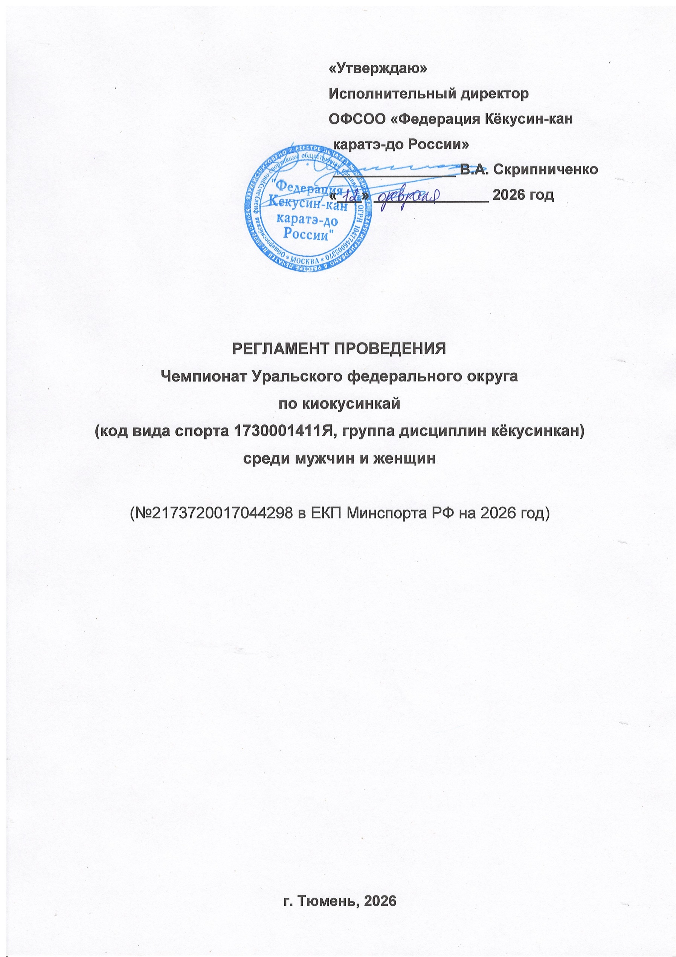

- ОБЩИЕ ПОЛОЖЕНИЯ
Чемпионат Уральского федерального округа по киокусинкай (группа дисциплин кёкусинкан) далее – Соревнование, проводится в соответствии:
- с Единым календарным планом межрегиональных, всероссийских и международных физкультурных мероприятий и спортивных мероприятий на 2026 год, утвержденным приказом № 1249 от 29.12.2025 г. Министерства спорта Российской Федерации;
- с календарным планом физкультурных мероприятий и спортивных мероприятий Тюменской области, утвержденным приказом Департамента физической культуры и спорта Тюменской области от «15» декабря 2025 года № 456;
- с правилами вида спорта киокусинкай (кёкусинкан), утвержденными приказом Министерства спорта Российской Федерации от 31.05.2019 года № 433;
- с регламентом по организации и проведению официальных физкультурных и спортивных мероприятий на территории Российской Федерации в условиях сохранения рисков распространения COVID- 19 утвержденным Министром спорта Российской Федерации О.В. Матыциным и Главным государственным санитарным врачом Российской Федерации А.Ю. Поповой 31 июля 2020 года (с изменениями от 19.08.2020) (далее – Регламент COVID-19).
Соревнования проводятся с целью развития киокусинкай в Уральском федеральном округе.
Задачами проведения соревнований являются:
- выявление сильнейших спортсменов Уральского федерального округа по киокусинкай;
- отбор спортсменов в спортивные сборные команды для участия в межрегиональных и всероссийских официальных спортивных соревнованиях;
- выполнение разрядных нормативов Единой Всероссийской спортивной классификации.
II. МЕСТО И СРОКИ ПРОВЕДЕНИЯ
Место проведения: ГАУ ТО «ЦПСР «Тюмень дзюдо» (город Тюмень, ул. Валерии Гнаровской, 1).
Сроки проведения: 13 – 16 марта 2026 г.

- ОРГАНИЗАТОРЫ МЕРОПРИЯТИЯ
Департамент физической культуры и спорта Тюменской области - «Организатор 1» определяет условия проведения Соревнования, предусмотренные настоящим Положением.
Непосредственное проведение Соревнования возлагается на:
- региональная общественная организация «Федерация киокусинкай по Тюменской области» и Региональное представительство ФККР по Тюменской области – «Организатор 2»;
- собственник (пользователь) объекта спорта – ГАУ ТО «ЦПСР «Тюмень – дзюдо» «Организатор 3».
«Организатор 1» делегирует все права и обязанности по организации и проведению Соревнования «Организатору 2».
Главная судейская коллегия:
Главный судья соревнования – Игнатьев Иван Александрович, СВК, 2 дан
Главный секретарь соревнования – Фокина Юлия Борисовна, СВК, 4 дан
Председатель оргкомитета соревнования – Матвеев Владислав Владимирович, 1СК, 3 дан.

IV. ТРЕБОВАНИЯ К УЧАСТНИКАМ И УСЛОВИЯ ИХ ДОПУСКА
К участию в соревнованиях допускаются спортсмены сборных команд субъектов РФ, входящих в Уральский федеральный округ, имеющие соответствующую подготовку (не ниже 8 кю), не ниже второго спортивного разряда, медицинский допуск; страховой медицинский полис; будо-паспорт; чистое доги белого цвета с поясом соответствующей квалификации; расписку на участие в чемпионате.
Соревнования в дисциплине весовые категории:
Мужчины | 60 кг  70 кг  80 кг  90 кг  90+ кг
Женщины | 55 кг  60 кг  65 кг  65+ кг
Участникам необходимо иметь паховую раковину для мужчин и защиту на грудь женщинам.
Регламент поединков
Предварительные бои: 3 минуты + 2 минуты + 2 минуты – взвешивание (учитывается разница в весе 5 и более килограмм), если вес бойцов равный + 2 минуты с обязательным решением судей.
Финал: Предварительные бои: 3 минуты + 2 минуты + 2 минуты – взвешивание (учитывается разница в весе 5 и более килограмм), если вес бойцов равный + 2 минуты с обязательным решением судей

Соревнования в дисциплине ката, ката-группа:
Категории | 1 круг | 2 круг | Финал
Мужчины | Гэкисай Сё | Сайха | Сэйэнтин, Сэпай, Канку, Гарю, Сусихо.
Женщины | Гэкисай Сё | Сайха | Сэйэнтин, Сэпай, Канку, Гарю, Сусихо.
Мужчины и женщины  Ката-группа | Пинъан соно го | Цуки-но ката | Сайха, Гэкисай Сё, Сэйэнтин
Возрастная и квалификационная категория группы определяется по трем участникам.
В ходе соревнований участники должны выполнять ката из перечня, предусмотренного для соответствующих возрастных категорий.

- ПРОГРАММА ФИЗКУЛЬТУРНОГО МЕРОПРИЯТИЯ
13 марта - день приезда команд;
18.00 – 20.00 – мандатная комиссия, взвешивание и регистрация участников по адресу: г. Тюмень, ул. Мусоргского, 36 строение 1.
14 марта
09.00 - 09.30 - заседание судейской коллегии совместно с тренерами, представителями и судьями;
09.30 - судейский семинар;
10.00 – выступления в дисциплине ката и ката-группа;
14.00 – торжественное открытие соревнований;
14.30 – выступления в дисциплине весовые категории;
19.00 – полуфинальные и финальные поединки;
21.00 – подведение итогов, награждение победителей и призеров.
15-16 марта – день отъезда команд.

VI. УСЛОВИЯ ПОДВЕДЕНИЯ ИТОГОВ
Победители определяются в каждой возрастной группе во всех весовых категориях и ката.
Соревнования проводятся по правилам вида спорта киокусинкай (кёкусинкан) по олимпийской системе с выбыванием после одного поражения, согласно правилам соревнований. Проигравшие полуфиналисты в каждом виде программы проводят бои за третье место
Организация судейства возлагается на Региональное представительство Федерации Кёкусин-кан каратэ-до России в Тюменской области.
Условия подведения итогов общекомандного зачета.
В командном зачете среди субъектов РФ подсчитываются очки участников команд во всех весовых категориях и ката: за первое место – 3 очка, за второе место – 2 очка, за третье место – 1 очко. В случае равенства суммы очков у двух или более команд, преимущество имеет та, у которой больше первых мест, затем учитываются вторые места, далее – третьи места. В последнюю очередь учитывается количество заявленных спортсменов.
В случае, если в какой-либо категории будет заявлено менее 6 (шести) участников, главная судейская коллегия вправе изменить категории.
Отчет главного судьи, список судей и протоколы сдаются в АНО «72 Спорт» в течении 3-х дней с момента проведения соревнования.
Отчетные итоговые документы о проведении мероприятия сдаются на бумажных и электронных носителях в Министерство спорта РФ, АКР и размещаются на официальном сайте: www.kyokushinkan.ru в течение двух недель с момента проведения соревнования.
Согласия участников соревнований на обработку персональных данных (Приложение № 2, 4) хранятся в РОО «Федерация киокусинкай по Тюменской области».

VII. НАГРАЖДЕНИЕ
Победители и призеры в каждой возрастной и весовой категории награждаются кубками, медалями и дипломами соответствующих степеней.
Команды, занявшие 1, 2, 3 места награждаются кубками и дипломами соответствующих степеней.

VIII. УСЛОВИЯ ФИНАНСИРОВАНИЯ
Расходы, связанные с организацией и проведением соревнований (оплата работы судейской бригады, питание судей, оплата привлеченных специалистов, прочие расходы по организации мероприятия несет «Организатор 2»
Расходы, связанные с приобретением наградной атрибутики (медали, дипломы) и медицинским обеспечением, несет «Организатор 2».
Расходы, связанные с командированием участников, тренеров, судей (проезд, размещение, питание в пути и на соревнованиях) несут командирующие организации.
Расходы, связанные с проведением соревнований (транспортировка, установка и демонтаж татами, печатная атрибутика, реклама турнира, кубки) несет РОО ФКТО за счет добровольных пожертвований, которые перечисляются на расчетный счет РОО ФКТО.

IX. ОБЕСПЕЧЕНИЕ БЕЗОПАСНОСТИ УЧАСТНИКОВ И ЗРИТЕЛЕЙ
Обеспечение безопасности участников и зрителей осуществляется согласно требованиям правил обеспечения безопасности при проведении официальных спортивных соревнований, утвержденных постановлением Правительства Российской Федерации от 18 апреля 2014 г. № 353;
Соревнование проводится на объектах спорта, включенных во Всероссийский реестр объектов спорта в соответствии с Федеральным законом от 4 декабря 2007 года № 329-ФЗ «О физической культуре и спорте в Российской Федерации.
Оказание скорой медицинской помощи осуществляется в соответствии с приказом Министерства здравоохранения Российской Федерации от 23.10.2020г. № 1144н «Об утверждении порядка организации оказания медицинской помощи лицам, занимающимся физической культурой и спортом (в том числе при подготовке и проведении физкультурных мероприятий и спортивных мероприятий), включая порядок медицинского осмотра лиц, желающих пройти спортивную подготовку, заниматься физической культурой и спортом в организациях и (или) выполнить нормативы испытаний (тестов) Всероссийского физкультурно-спортивного комплекса «Готов к труду и обороне» (ГТО)» и форм медицинских заключений о допуске к участию в физкультурных и спортивных мероприятиях».
Главный судья несет ответственность за соблюдение участниками соревнований требований техники безопасности, которые должны соответствовать правилам проведения соревнований по данному виду спорта и принимает меры по профилактике травматизма (медицинское обеспечение).
Главный судья контролирует обязанности коменданта соревнований по соблюдению правил техники безопасности для зрителей.
Представители делегаций несут персональную ответственность за безопасность и поведение членов делегации во время проведения соревнований, а также за достоверность предоставленных документов на участников.
Перевозка участников соревнования к месту проведения соревнования осуществляется в соответствии с требованиями: Федерального закона Российской Федерации "О безопасности дорожного движения" № 196-ФЗ 10.12.1995 г., Федерального закона Российской Федерации от 14 июня 2012 г. N 67-ФЗ "Об обязательном страховании гражданской ответственности перевозчика за причинение вреда жизни, здоровью, имуществу пассажиров и о порядке возмещения такого вреда, причиненного при перевозках пассажиров метрополитеном", Постановлением Правительства РФ от 14 февраля 2009 г. N 112 "Об утверждении Правил перевозок пассажиров и багажа автомобильным транспортом и городским наземным электрическим транспортом", Постановлением Правительства РФ от 17 декабря 2013 г. N 1177 "Об утверждении Правил организованной перевозки группы детей автобусами".
Участники соревнования и организаторы используют средства индивидуальной защиты, за исключением периода соревновательной и тренировочной деятельности (для спортсменов и спортивных судей).
Представители команд осуществляют термометрию, следят за отсутствием симптомов ОРВИ, незамедлительно информируют медицинский персонал и Организатора 2 соревнований при выявлении лиц с температурой и симптомами ОРВИ во время проведения соревнований.

X. СТРАХОВАНИЕ УЧАСТНИКОВ
Каждому участнику соревнований необходимо иметь при себе договор страхования от несчастного случая, действительный на момент проведения соревнований.

XI. ПОДАЧА ЗАЯВОК НА УЧАСТИЕ
Предварительные заявки на участие в соревнованиях подаются до 1 марта 2026 г. в электронном виде по адресу: MatveevVlad75@mail.ru
Контактное лицо: Матвеев Владислав Владимирович - тел. 8-982-931-60-85.
Заявки на электронную почту принимаются только по установленной форме (приложение № 3, excel). Несвоевременно поданные или неправильно оформленные заявки не принимаются.
На мандатной комиссии представитель команды предоставляет оригинал заявки (приложение № 3). Заявка на участие в турнире должна быть подписана руководителем органа исполнительной власти субъекта Российской Федерации в области физической культуры и спорта и заверена печатью, подписана руководителем аккредитованной региональной спортивной федерации (АКР) и заверена печатью данной федерации (АКР), подписана врачом и заверена личной печатью врача, который обязан заверить допуск каждого спортсмена. Количество допущенных спортсменов в заявке указывается прописью. Допуск спортсменов к спортивным соревнованиям по медицинским показаниям осуществляется не ранее чем за 30 дней до начала соревнований.
Копии (сканы) печатей и подписей в заявке запрещены! Спортсмены по такой заявке не будут допущены до соревнований!
Участникам, прибывшим на соревнования без предварительной заявки, размещение не гарантируется.
Регламент проведения соревнований детализирует Положение по киокусинкай, утвержденное Министерством спорта РФ на 2026 год, и не является основанием для оформления командировочных удостоверений.
Официальное положение Вы можете найти на сайте Министерства спорта РФ: http://www.minsport.gov.ru и на сайте Федерации Кёкусин-кан www.kyokushinkan.ru, а также у каждого регионального представителя на электронной почте.

Приложение №1

Распределением прав и обязанностей организаторов Соревнования
№п/п | Наименование работы | Сроки | Ответственный
1 | Предоставление спортивного объекта | В дни соревнования | Организатор 3
2 | Организация обеспечения общественного порядка и общественной безопасности при проведении Соревнования | В дни соревнования | Организатор 2
3 | Взаимодействие с территориальными органами внутренних дел по организации Соревнования | В дни соревнования | Организатор 2
4 | Организация медицинского обеспечения | В дни соревнования | Организатор 2
5 | Предоставление наградной атрибутики | За 2 дня до начала соревнования | Организатор 2
7 | Работа со средствами массовой информации по проведению Соревнования | В дни соревнования | Организатор 2
8 | Организация работы волонтеров (при необходимости) | В дни соревнования | Организатор 2
9 | Формирование судейский бригады | За 10 дней до соревнования | Организатор 2
10 | Подготовка места проведения Соревнования в соответствии с Правилами по виду спорта | До начала мероприятия | Организатор 2  Организатор 3
11 | Организация и проведение Соревнования в соответствии с Правилами по виду спорта | В дни соревнования | Организатор 2
12 | Организация и проведение процедуры открытия, награждения и закрытия Соревнования | В дни соревнования | Организатор 2
14 | Привлечение внебюджетных средств на организацию и проведение Соревнования | В дни соревнования | Организатор 2
16 | Предоставление отчета о проведение Соревнования в АНО «72 Спорт» | В течении 3-х дней после окончания соревнований | Организатор 2

Приложение №2
Руководителю
Региональной общественной организации
"Федерация киокусинкай по Тюменской области"
В.В. Матвееву
Согласие
субъекта на обработку его персональных данных

Я______________________________________________________________________________
проживающий (-ая) по адресу: ____________________________________________________________
паспорт серии________номер_________выдан______________________________________________
«____»_________20___г., в соответствии с Федеральным законом от 27.07.2006 № 152-ФЗ «О персональных данных», даю согласие____________________________________________________________________________,
(наименование оператора обработки персональных данных)
расположенного по адресу: ________________________________________________________________________,
(индекс, юридический адрес оператора обработки персональных данных)
(Далее – Оператор) на обработку моих персональных данных, а именно:
- фамилия, имя, отчество;
- дата рождения;
- место жительства;
- данные паспорта (серия, номер, дата выдачи, орган, выдавший документ);
- медицинское заключение о допуске к участию в спортивном мероприятии;
- место учебы/работы;
- спортивный разряд;
- вид спорта;
- результат моего участия в официальном спортивном мероприятии, указанном ниже;
- другая информация ________________________________________ (при наличии, заполняется субъектом персональных данных).
Цель обработки персональных данных:
участие в официальном спортивном/физкультурном мероприятии:
(указать наименование официального спортивного/физкультурного мероприятия)
,
(далее – спортивное/физкультурное мероприятие), а также обработка и освещение результатов мероприятия.
Обработка вышеуказанных персональных данных будет осуществляться путем: любых действий (операций) или совокупности действий (операций), совершаемых с использованием средств автоматизации или без использования таких средств с персональными данными, включая сбор, запись, систематизацию, накопление, хранение, уточнение (обновление, изменение), извлечение, использование, передачу третьим лицам в соответствии с целью обработки персональных данных (распространение, предоставление, доступ, публикация), обезличивание, блокирование, удаление, уничтожение.
Данное согласие не дает право использовать третьими лицами мои персональные данные в коммерческих или иных целях, на которые не было дано мной согласие.
Я утверждаю, что ознакомлен с документами Оператора, устанавливающими порядок обработки персональных данных, а также с правами и обязанностями в области обработки персональных данных.
Мне разъяснены юридические последствия отказа предоставить персональные данные Оператору.
Согласие вступает в силу со дня его подписания и действует до достижения целей обработки персональных данных.
Согласие может быть отозвано мною в любое время на основании моего письменного заявления, направленного в адрес Оператора заказным письмом с уведомлением.
Уничтожение персональных данных будет осуществляться в сроки, установленные действующим законодательством РФ.
20 г.
^{(подпись)}

Приложение № 4

Главному судье ________________________

От____________________________________

Паспорт РФ серия ________№____________
Кем и когда выдан ______________________
______________________________________

ЗАЯВЛЕНИЕ
Прошу Вас допустить меня
Фамилия, Имя, Отчество
дата рождения

к участию в чемпионате Уральского федерального округа по киокусинкай (код вида спорта 1730001411Я, группа дисциплин кёкусинкан) среди мужчин и женщин, 13-16.03.2026 г, которое состоится по адресу: ГАУ ТО «ЦПСР «Тюмень дзюдо» (г.Тюмень, ул. Валерии Гнаровской, 1)

В случае получения мною травм и связанных с ними последствий, а также иных неблагоприятных последствий во время участия в соревновании, в том числе вследствие применения разрешенной либо не разрешенной правилами соревнований техники, и/или при нахождении в помещении, где проводятся данные соревнования или проходит подготовка к данным соревнованиям, претензий к главному судье, организаторам турнира, тренерскому составу и собственникам помещений, в которых проводятся соревнования, иметь не буду.
С правилами соревнований по киокусинкай (кекусинкан) ознакомлен, полностью осознаю, что киокусинкай является контактным единоборством, и понимаю возможность получения травм и иных неблагоприятных последствий.
__________________________________________ __________________
Фамилия, Имя, Отчество собственноручно подпись,дата

